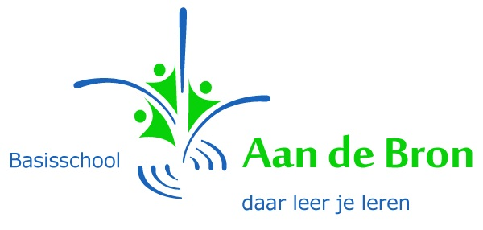

TIJDELIJKE VACATURE

VOOR SCHOOLJAAR 2022-23

LEERKRACHT GROEP 7 WTF 0,6 – 1,0

**ONZE SCHOOL**

Basisschool Aan de Bron is voor iedereen een bron van leren en ontwikkelen. Wij zijn een school die midden in de wijk staat met een multiculturele populatie. In iedere groep werken (vaak tegelijkertijd) twee leerkrachten. Dat maakt differentiëren makkelijker en zorgt ervoor dat je echt tijd hebt voor gesprekken met kinderen. Dit vraagt van de leerkrachten om intensief samen te werken en verantwoordelijkheden te delen, open te staan voor elkaar en gebruik te maken van ieders talent. Zo brengen wij samen leren werkelijk in de praktijk.

www.aandebron.nl

**WIJ ZOEKEN EEN ENTHOUSIASTE LEERKRACHT DIE**

* Affiniteit heeft met onze doelgroep;
* Goed kan samenwerken;
* Authentiek, flexibel en open is;
* Het pedagogisch tact bezit om werkelijk een verschil te kunnen maken voor die kinderen die het soms echt even nodig hebben;
* Een bijdrage kan leveren aan onze schoolontwikkeling;
* Onderwijs op een actieve manier boeiend en betekenisvol maakt.

Ben je geïnteresseerd in deze functie? Neem dan contact op met Roel van Dael via [r.vandael@meerderweert.nl](mailto:r.vandael@meerderweert.nl)

We zien je sollicitatie graag tegemoet.